19.05.2023 - 9-Б

Історія України

Вч. Рзаєва Н.О.

**Тема: Повторення. Підсумковий урок.**

**Мета: узагальнити, систематизувати набуті знання з курсу «Історія України 19 на поч. 20 ст.»**

**Перегляньте відео:** [**https://youtu.be/cfwJPiDOMdA**](https://youtu.be/cfwJPiDOMdA)

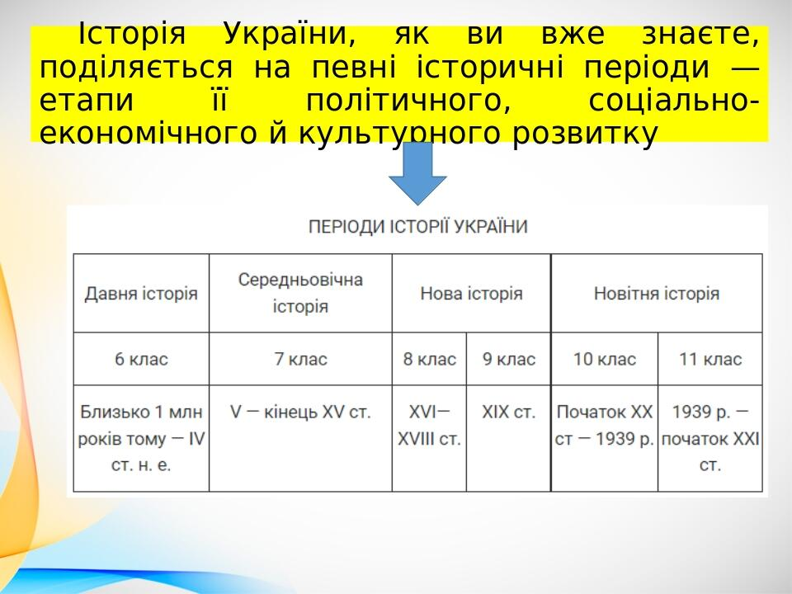

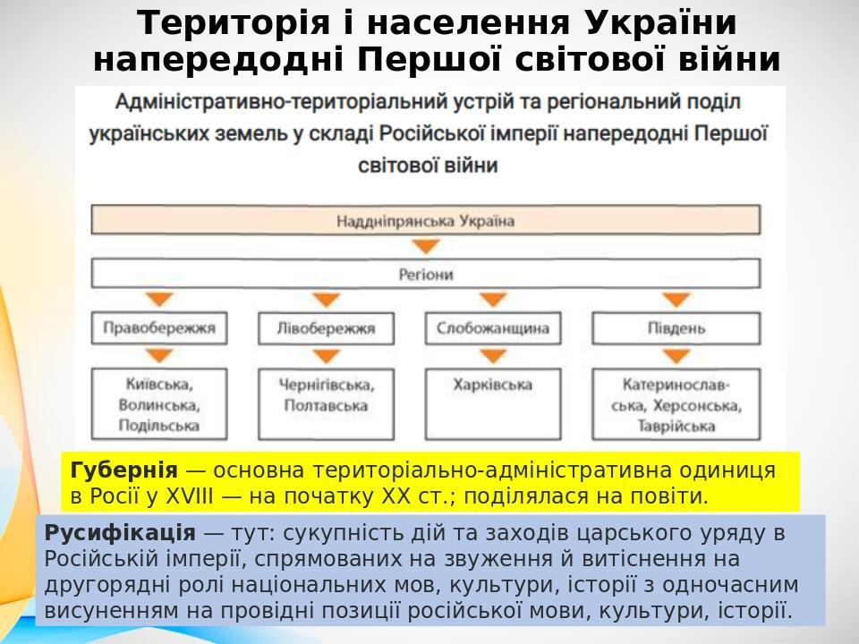

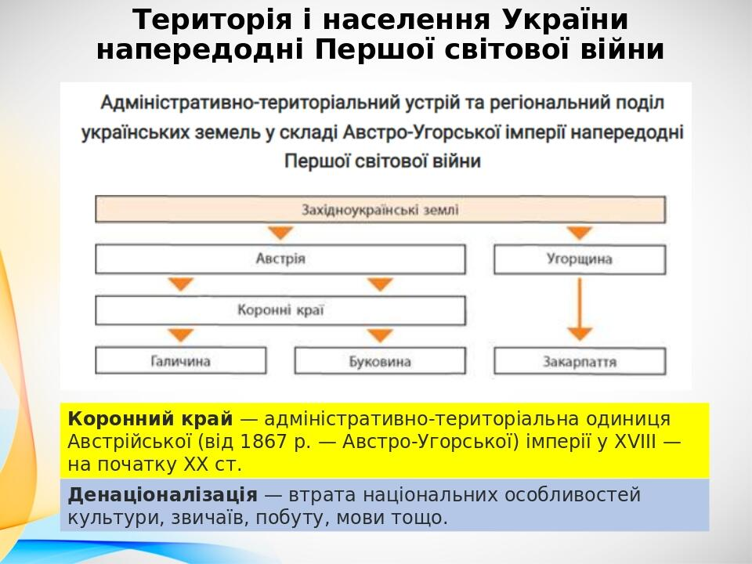

**Домашнє завдання: повторити вивчений матеріал.**

**Завдання надсилайте на освітню платформу Human, або вайбер 097-880-70-81, або на ел. адресу** [**nataliarzaeva5@gmail.com**](mailto:nataliarzaeva5@gmail.com)